广西自治区梧州市蒙山县陈塘镇青州小学整改报告
2017年4月17日上午，中国福利基金会免费午餐稽核部人员三金专员对我校的免费午餐开餐情况进行实地稽核，对检查出来的问题我们细化整改后的措施如下：
1、针对免费午餐工作中出现的问题，我校领导对此非常重视，组成领导机构，具体分工，责任到人。在稽核后，在2017年4月18日的教师例会上召开了免费午餐稽核反馈会议，由黄铮校长对稽核后存在的问题进行了反馈，同时强调为了学生的卫生、安全，我们必须从严要求，按免费午餐的操作规程来进行管理。按照免费午餐的各项要求来做工作，严把关，重落实，切实做好食堂的管理。
2、针对厨师存在的手部卫生不合格问题，学校在会后就找厨师莫彩凤进行谈话，强调卫生的重要性。免费午餐的厨师不应该佩戴的首饰不能在操作时佩戴。从那以后再没有戴戒指在手进行操作午餐的情况出现了。
3、针对厨师的个人卫生问题，学校重落实，黄校长和郑主任经常到厨房检查厨师的卫生情况，不准穿戴有脏痕迹的衣服、围裙进入操作间工作，切实地保证了所煮食物的卫生质量。
4、针对厨房存在的墙面卫生一般，墙面有蜘蛛网问题，我校也及时地进行了清理墙面蜘蛛网，同时对墙面进行了刮腻子净化处理。
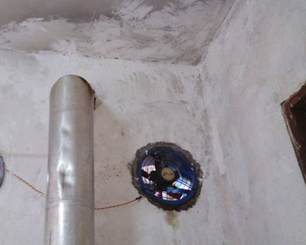
5、在财务管理方面存在的供应商在有些票据上没有留下联系方式的问题，我校也立刻与供应商蒙老板联系，要求他在给学校提供安全卫生的肉类、蔬菜食品时一定要保证安全，不从无证的摊贩处要货。同时强调了每天的供货清单要严格操作保证货真价实，数量足够，单上留下手机号码，便于联系。做到公正、公开、透明。
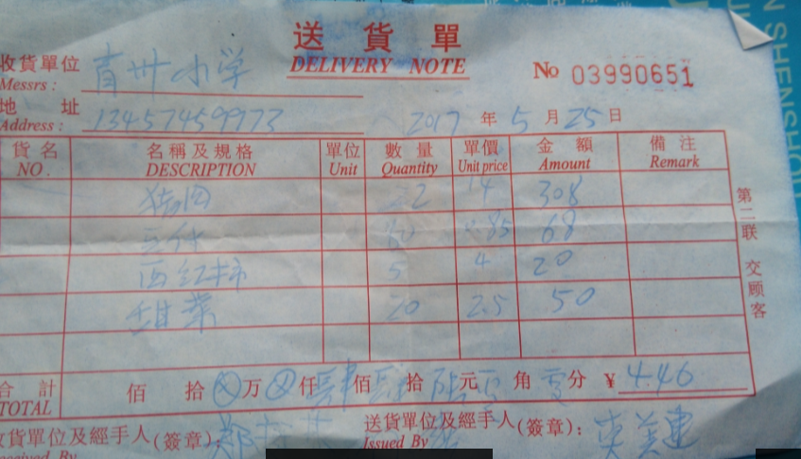

6、在出库记录方面存在的记录不全问题，通过反馈后我校及时整改，从第二天开始安排两位老师做好每天的出库登记工作，做到入库有记录，有账目。食材出库一样有记录。做到规范操作，严格管理。
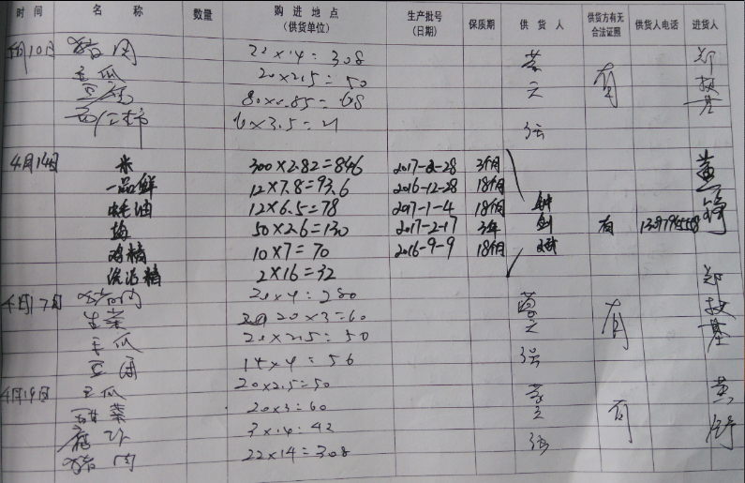
通过免费午餐专员的稽核，让我校发现了在管理上的不足，也发现了在操作上的一些不规范行为，通过整改现在我校的免费午餐工作能做到严格规范，更好地服务师生，为创建文明进步，和谐的学校提供根本保障。感谢中国福利基金会对我校的关爱。
广西蒙山县陈塘镇青州小学
2017年6月9日

